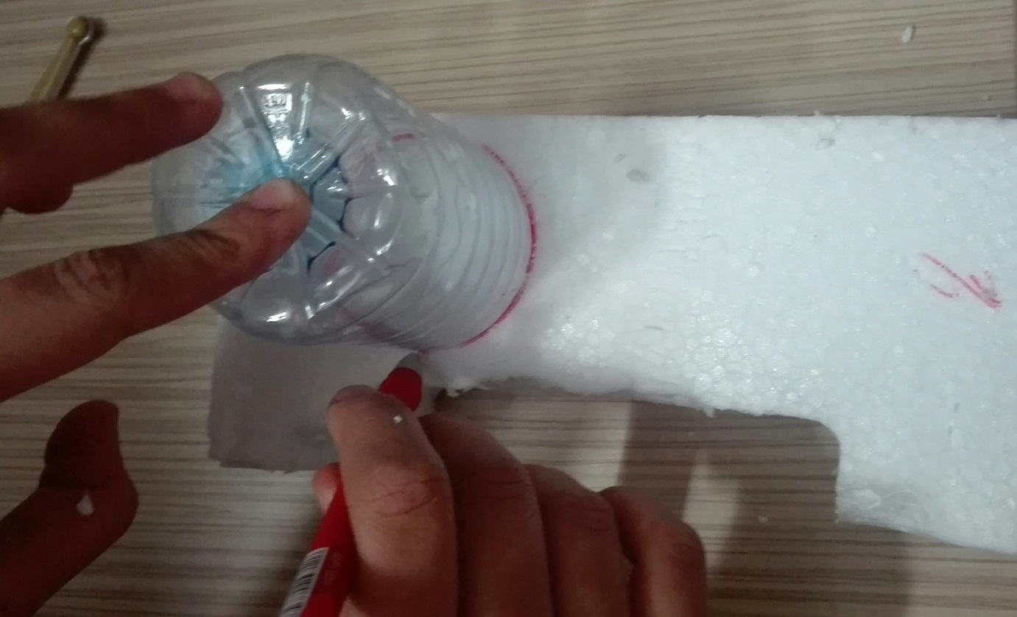

مرحله دوم بخش اول : در این بخش باید لبه ی بطری را روی یونولیت گذاشت و با ماژیک دور آن را خط کشید .

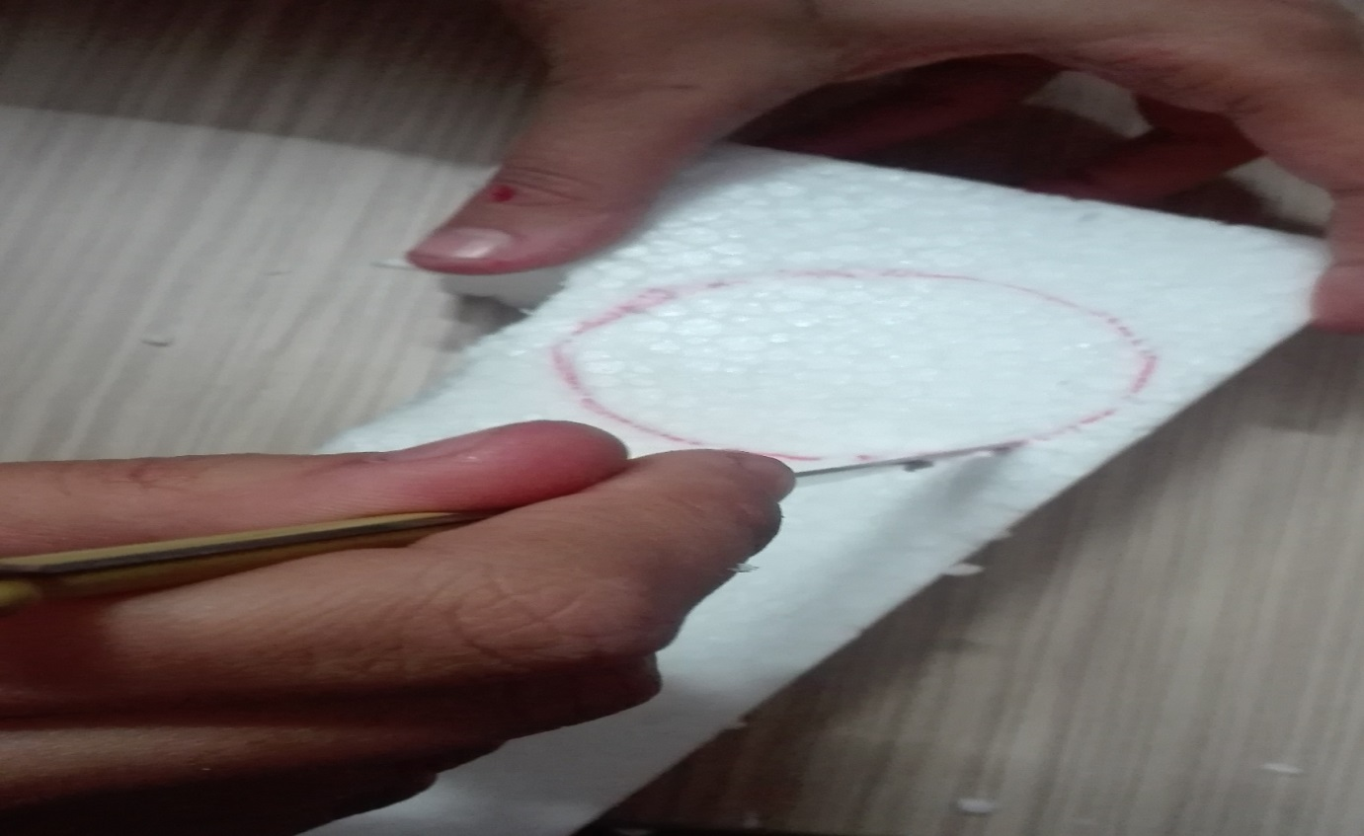

سپس از روی خط کشیده شده با چاقو یونولیت را میبریم.

